Перечень вопросов выносимых на аттестацию:
Модуль 1
- Дайте определение и приведите классификацию беспроводных информационных технологий.
- Охарактеризуйте беспроводные персональные сети Bluetooth.
- Охарактеризуйте беспроводные средства ближнего действия RFID и NFC.
- Назначение и основные возможности беспроводных локальных сетей Wi-Fi.
- Приведите сравнительную характеристика стандартов Wi-Fi по скорости передачи информации и частотному диапазону.
- Назначение и решаемые задачи беспроводных сетей масштаба города WiMAX.
- Характеристика фиксированного и мобильного вариантов беспроводных сетей масштаба города WiMAX.
- Дайте определение и приведите общую характеристику GPRS-сетей.
- Приведите структуру GPRS-сети и дайте характеристику её элементов.
- Поясните принцип организации VPN-канала в GPRS-сети.

Модуль 2

- Приведите классическую структуру сети GSM и охарактеризуйте её системы.
- Дайте характеристику основных частотных диапазонов сети GSM.
- Принцип организации сотовой связи в сети GSM. Объединение сетей, организованных различными MSC.
- Назначение регистра HLR (Home Location Register - регистр собственных абонентов) и общая характеристика хранимых в нем данных.
- Назначение регистра и VLR (Visitor Location Register - регистр перемещений) и общая характеристика хранимых в нем данных.
- Опишите принцип работы сети GSM в режиме «Регистрация в сети».
- Опишите принцип работы сети GSM в режиме «Территориальное деление сети и handover».
- Опишите принцип работы сети GSM в режиме «Маршрутизация вызовов».

Модуль 3
- Приведите структуру протоколов сети GSM.
- Охарактеризуйте сигнальные протоколы сети GSM.
- Охарактеризуйте систему управления соединением канала сигнализации (SCCP — Signaling Connection Control Part).
- Охарактеризуйте уровень управления радиоресурсами (RRM — Radio Resource Management).
- Опишите принцип образования каналов в сети GSM.
- Опишите структуру кадров трафика радио доступа сети GSM.
- Опишите структуру кадров управления сети GSM.
- Опишите структуру слотов управления сети GSM.
- Опишите последовательность действий при преобразовании речи в радиоволны и обратном преобразовании в сети GSM..
- Принцип кодирования пакета трафика в сети GSM.
- Принцип перестановки информации в сети GSM.

Модуль 4
- Приведите понятие «многостанционный доступ с кодовым разделением» (CDMA — Code Division Multiple Access) и охарактеризуйте условия его реализации.
- Дайте характеристику ортогонального многостанционного доступа с кодовым разделением каналов.
- Дайте характеристику неортогонального многостанционного доступа (асинхронного многостанционного доступа) с кодовым разделением каналов.
- Опишите условие взаимной корреляции (cross correlation) двух периодических функций.
- Опишите условие ортогональной корреляции двух периодических функций.
- Опишите условие автокорреляции периодической функции.
- Приведите структуру генератора последовательности максимальной длины и опишите принцип его работы.
- Принцип ортогонального расширения с использованием функций Уолша.
- Дайте понятие чипа, чиповой скорости и базы сигнала.

Модуль 5
- Дайте определение и перечислите требования к системам мобильной связи третьего поколения 3G.
- Охарактеризуйте эволюцию к системам мобильной связи третьего поколения 3G.
- Представьте и опишите вариант структуры сети мобильной связи третьего поколения 3G.
- Примеры услуг предоставляемых мобильными системами 3G.
- Дайте краткую характеристику стандарта мобильной связи третьего поколения 3G UMTS/WCDMA.
- Охарактеризуйте требования IMT-Advanced к стандарту международной подвижной беспроводной широкополосной связи 4G.
- Дайте краткую характеристику технологии мобильной связи четвертого поколения 4G LTE Advanced (LTE-A).
- Дайте краткую характеристику стандарта мобильной связи четвертого поколения 4G WiMAX 2 (WMAN-Advanced, IEEE 802.16m).
- Дайте определение и общую характеристику технологии мобильной связи пятого поколения 5G.

Модуль 6
- Дайте определение систем абонентского радиодоступа (Radio Local Loop, RLL), охарактеризуйте их виды.
- Охарактеризуйте стандарт DECT (Digital European Cordless Telecommunications) и приведите схему организации абонентского радиодоступа на его основе.
- Представьте назначение основных модулей стандарта DECT: абонентский радиоблок (АРБ), терминальный абонентский радиоблок (ТАРБ), базовый радиоблок (БРБ) и узловой концентратор DECT.
- Опишите механизм выбора каналов, применяемый в DECT (непрерывный динамический выбор канала (Continuous Dynamic Channel Selection, CDCS).
- Дайте краткую характеристику способам защиты радиоканалов от помех и подслушивания в широкополосных системах Radio Local Loop, RLL.
- Назначение и классификация технологий инфракрасного абонентского доступа.
- Приведите общую схему организации инфракрасного абонентского доступа и назначение её элементов.
- Приведите структурную схему диффузной оптической системы и опишите принцип её функционирования.
- Приведите структурную схему пикосотовой сети доступа и опишите принцип её функционирования.

Модуль 7

- Основные технические показатели мобильного WiMAX.
- Опишите архитектуру сети WiMAX
- Опишите эталонную модель сети WiMAX.
- Дайте характеристику технологий интеллектуальной антенны, поддерживаемых мобильным WiMAX.
- Охарактеризуйте способ борьбы с замираниями на основе разнесения антенн, используемый в мобильном WiMAX.
- Охарактеризуйте способ групповой рассылки и широковещательного обслуживания, используемый в мобильном WiMAX.
- Дайте краткую характеристику способам обеспечения информационной безопасности в сетях WiMAX.

Модуль 8
- Охарактеризуйте общие и отличительные признаки беспроводных локальных сетей Wi-Fi IEEE 802.11 и проводных локальных сетей Ethernet IEEE 802.3.
- Охарактеризуйте принцип мультиплексирования с ортогональным частотным разделением каналов (OFDM).
- Приведите упрощенную схему тракта передачи с помощью OFDM сигнала.
- Приведите преимущества и недостатки принципа мультиплексирования с ортогональным частотным разделением каналов OFDM.
- Изобразите и охарактеризуйте основные устройства и условные знаки в сетях Wi-Fi.
- Изобразите и охарактеризуйте основные способы использования Wi-Fi.
- Перечислите поколения Wi-Fi-сетей и укажите их обозначения.
- Дайте характеристику стандарта Wi-Fi IEEE 802.11 ah.
- Дайте характеристику стандарта Wi-Fi IEEE 802.11ax (HEW).

Практические задачи:

- Пояснить назначение элементов представленных на рисунке
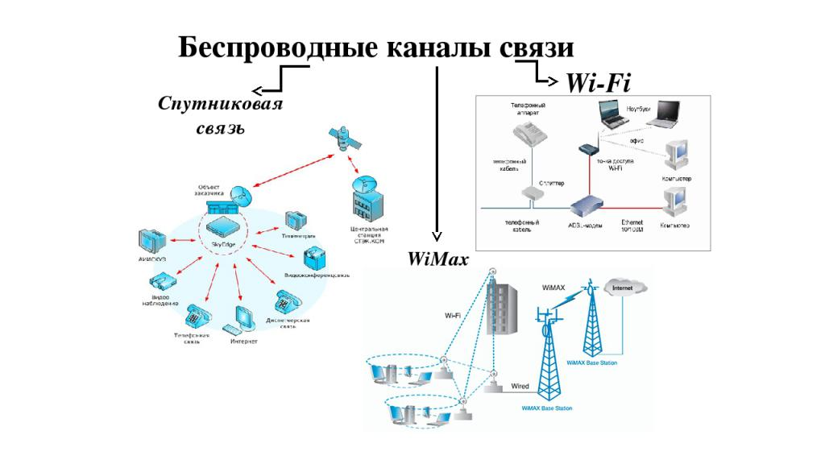

- Пояснить работу представленной схемы

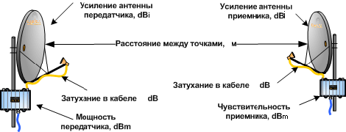

- Как осуществляется передача сигналов
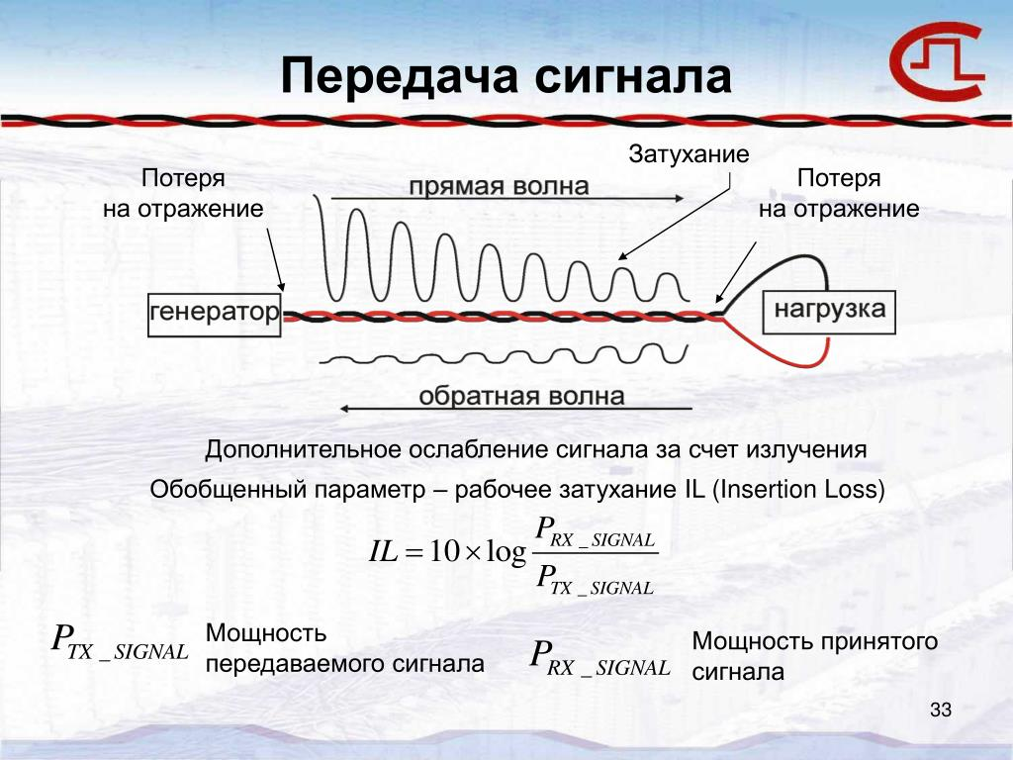

- Поясните назначение формулы
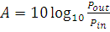

- Поясните назначение формулы
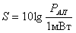

- Произвести дальность беспроводной связи
Расчетные параметры | Единица измерения | Полученные значения | Примечание
 | дб | 0.1
 | дб | 0.2
 | дб | 0.05
 | дб | 0.02

- Поясните схему подключения
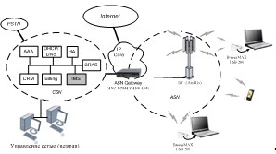

- Поясните характеристики модема
Поддерживаемые диапазоны частот, ГГц | 2,3-2,4; 2,5-2,7; 3,4-3,6.
Ширина канала, МГц | 5; 7; 10.
Число поднесущих | 512; 1024.
Метод дуплексилования | Временной.
Модуляция | 4-ФМ; 16-КАМ; 64-КАМ.
Поддерживаемые профили | Мобильный, фиксированный WiMAX
Стандарт | 802.16 e
Мощность передатчика | До 23 дБ при 4-ФМ
Чувствительность приёмника | -94дБм при 4-ФМ
Коэффициент усиления антенн (UL/DL) | 3дБ/4,4дБ
Пропускная способность | В Исходящем канале (DL) 20 Мбит/с; в восходящем канале (UL) 5 Мбит/c.
Применяемые технологии | MIMO; Стандартный ARQ; гибридный ARQ.

- Оцените характеристики антенны

Диапазон частот, МГц | 2300-3800MHz
усиление | 17dBi
в горизонтальной плоскости (-3dB) | 60°
в вертикальной плоскости (-3dB) | 6°
в горизонтальной плоскости (-10dB) | 134°
в вертикальной плоскости (-10dB) | 25°
вперед / назад соотношение | > 24dB
кросс поляризации | > 27dB

